《编译原理》复习题

本门课程的重点是语法分析。它包含的内容广（第3章：文法；第5、6、7章：分析方法），基本概念和基本方法多。为了便于大家复习，现把这四章的内容归纳如下：

- 文法
  - 文法定义 G=(V_{N}, V_{T}, P, S)
V_{N}：一组非终结符号
V_{T}：一组终结符号
P： 一组产生式
S： 一个开始符号
  - 文法分类 按对产生式施加不同的限制把文法分成四种类型：
0型：短语文法
1型：上下文有关文法
2型：上下文无关文法
3型：正规文法（正则文法、线性文法）
  - 涉及的上下文无关文法：LL（1）文法、LR文法
  - 文法的二义性
  - 文法的实用限制

- 分析方法
  - 自顶向下分析
递归下降法：分析LL（1）文法产生的句子；由一组递归过程组成。
LL（1）分析法（预则分析法）：分析LL（1）文法产生的句子；由一个总控程序和一个LL（1）分析表组成。
  - 自底向上分析
LR分析法：规范归约，用“句柄”定义“可归约串”；分析LR文法产生的句子；由一个总控程序和一个LR分析表组成。

- 基本概念（按概念的关联性分组记忆）
  - 直接推出、推导、句型、句子、语言、最左推导、最右推导（规范推导）、规范句型
  - 直接归约、归约、短语、直接短语、最左直接短语（句柄）、规范归约（最左归约）
  - 可归前缀、活前缀、LR（0）项目集规范族
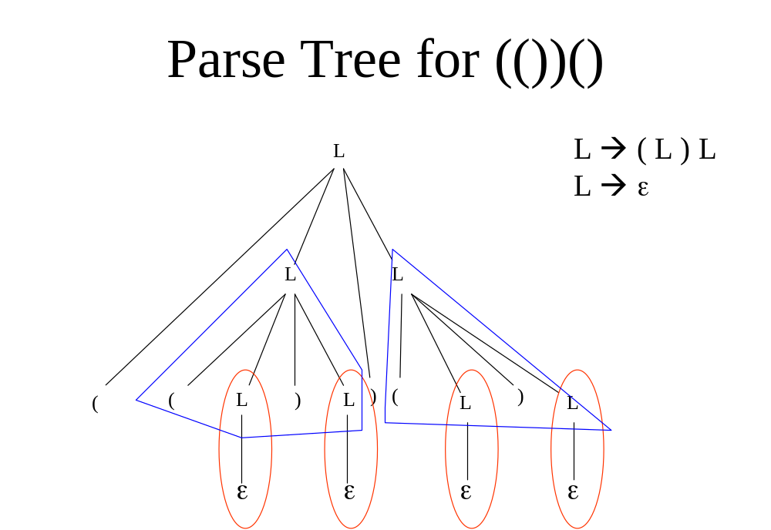
- 基本方法（要求熟练做题）
  - 写递归下降子程序
  - 构造LL（1）分析表（涉及FIRST、FOLLOW、SELECT集）
  - LR分析

其它章节的内容比较单一，在复习的基础上重点思考下列问题：

- 什么叫翻译程序？什么叫汇编程序？什么叫编译程序？
- 编译过程分哪几个主要阶段？每个阶段的主要任务是什么？
- 单词符号分哪几类？各举出例子。
- 什么叫静态存储分配？
- 通常参数传递有哪些主要方式？每种方式是如何实现的？
- 中间代码通常有哪些类型？各有什么特点？
- 什么叫语法制导翻译法？
- 试述赋值语句、布尔表达式、IF语句、WHILE语句、REPEAT语句的文法、语义、翻译目标、文法改造及改造的理由？
- 中间代码优化分哪几类？每一类有哪些主要优化技术？
- 什么叫基本块？如何把中间代码程序划分成基本块？
- 基本块目标代码生成算法？
- 目标代码生成中的寄存器分配算法？

